Летчик-испытатель Ю.В.Петров вспоминает о том, как играл Николай Озеров

Эдуард Николаевич Луканичев, член союза славянских журналистов, полковник авиации в отставке, взял письменное интервью у летчика-испытателя КБ имени Яковлева Петрова Юрия Владимировича, который в годы войны, будучи школьником, встречался с Н.Н.Озеровым.

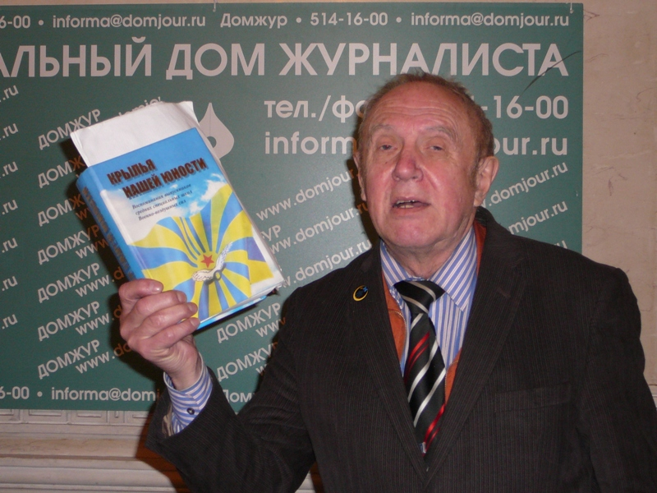
Э.Н.Луканичев
Юрий Владимирович рассказал о приемах игры в теннис, которыми Н.Озеров ставил в трудное положение своих соперников. Ветеран вспомнил следующее.
